水庫集水區保育治理工程生態檢核表 主表(1/2)
工程基本資料 | 工程名稱  （編號） | 108年度曾文水庫集水區主流新美段護岸加高工程 | 設計單位 | 經濟部水利署南區水資源局曾文水庫管理中心
 | 工程期程 | 108年11月25日至 109年4月10日 | 監造廠商 | 經濟部水利署南區水資源局曾文水庫管理中心
 | 治理機關 | 經濟部水利署南區水資源局 | 營造廠商 | 長基營造有限公司
 | 基地位置 | 地點：_嘉義_縣_阿里山鄉_鄉_新美__村  集水區：曾文溪主流河道  TWD97座標X：216825 Y：2582672.96 | 工程預算/經費 | NT$ 9,720,000
 | 工程緣由目的 | 工程預定地後方為大片崩塌坡面，預計加高既有護岸，新設護岸400公尺，以砌石方式進行，增加護岸整體質量，以穩定後方崩落地。為引導排水，於回填區設置4條排水溝及1條截水溝。
 | 工程類型 | □自然復育、□坡地整治、■溪流整治、□清淤疏通、■結構物改善、□其他
 | 工程內容 | 工區施工內容為在曾文溪主流新美段暨設護岸上新設一砌石護岸400公尺，並沿塊石護岸施設一條塊石邊溝加強該處徑流排水能力，並疏濬該處河道淤積土石於本工程背填區域。
 | 預期效益 | ■保全對象(複選): □民眾(□社區□學校□部落□___） □產業(□農作物□果園□____ )  □交通(□橋梁□道路□____) ■工程設施（■水庫□攔砂壩□固床設施□護岸）  □其他:
核定階段 | 起訖時間 | 民國 年 月 日至民國 年 月 日 |  |  | 附表  P-01
 | 生態評估 | 進行之項目:□現況概述、□生態影響、□保育對策
 |  | 未作項目補充說明:本案於設計階段開始生態檢核。
設計階段 | 起訖時間 | 民國 108 年 9 月 5 日至民國 108 年 11 月 24 日 |  |  | 附表  D-01
 | 團隊組成 | ■是□否有生態專業人員進行生態評析
 | 生態評析 | 進行之項目: ■現場勘查、■生態調查、■生態關注區域圖、■生態影響預測、■生態保育措施研擬 |  |  | 附表  D-02  D-03
 |  | 未作項目補充說明:
 | 民眾參與 | □邀集關心當地生態環境之人士參與：□環保團體 ■熟悉之當地民眾  □其他＿＿ |  |  | 附表  D-04
 |  | □否，說明:
 | 保育對策 | 進行之項目: ■由工程及生態人員共同確認方案、■列入施工計畫書 |  |  | 附表  D-05
 |  | 未作項目補充說明:
保育對策摘要:
依據104年南水局「曾文水庫生態資源調查及成果」以及108年度週邊調查結果，新美週邊森林有許多中小型野生動物活動，如保育類麝香貓及穿山甲。本案河段兩岸植被茂密，坍塌區域後方也有廣大的森林，既有護岸已造成動物通行的橫向阻隔，因此改善動物橫向通行之設計，為本案生態措施建議之要點，本案生態保育對策如下：
- [減輕]設置排檔水或過水涵管，區隔工區與行水區，避免機具擾動，保護水質。
- [減輕]護岸結構採砌石工法，增加通透性，有利植被生長。
- [減輕]於護岸末端設置1處緩坡，供野生動物橫向通行。
- [減輕]排水溝邊坡以塊石緩坡(小於45度)方式設置防止動物掉落無法逃脫。

水庫集水區保育治理工程生態檢核表 主表(2/2)
施工階段 | 起訖時間 | 民國 108 年 11 月 25 日至民國 109 年 4 月 10 日 | 附表  C-01
 | 團隊組成 | ■是□否有生態專業人員進行保育措施執行紀錄、生態監測及狀況處理
 | 民眾參與 | □邀集關心當地生態環境之人士參與：□熟悉之當地民眾□利害關係人  □其他＿＿ | 附表  C-02
 |  | ■否，說明: 本案為既有結構物改善，且在設計階段已經辦理民眾參與。
 | 生態監測及狀況處理 | 進行之項目: ■現場勘查、■生態措施監測(生態調查)、□環境異常處理 | 附表  C-03  C-04  C-05
 |  | 未作項目補充說明: 本案無異常狀況。
 | 保育措施執行情況 | ■是□否執行設計階段之保育對策 | 附表  C-06
 |  | □否，說明:
保育措施執行摘要:
施工期間，自主檢查表並未照之前交付之版本填寫，但保育措施有照設計階段研擬之項目進行
[迴避] 護岸主體通道設置：於護岸末端加設1處堆塊石緩坡。人員可順利攀登，推測小型哺乳動物可通行。
[減輕] 排水溝通道設置：排水溝邊坡以塊石緩坡方式設置。調整排水溝邊坡斜度至45度以下，避免動物受困。
[減輕] 水質保護：設置排檔水設施，區隔工區與行水區，避免機具擾動影響水質。工程並主動保留河道中的大石。生態團隊完工後勘查，有小環頸鸻、小白鷺、白紋鳳蝶在工區水域活動，為水域生態健全之指標。
維護管理 | 起訖時間 | 民國 年 月 日至民國 年 月 日 | 附表  M-01
 | 基本資料 | 維護管理單位: 甲管中心
 |  | 預計評估時間:預計113年進行
 | 生態評析 | 進行之項目:□現場勘查、□生態調查、□生態關注區域圖、□課題分析、□生態保育措施成效評估
 |  | 未作項目補充說明:
 |  | 後續建議:
資訊公開 |  | □主動公開：工程相關之環境生態資訊（集水區、河段、棲地及保育措施等）、生態檢核表於政府官方網站，網址:＿＿＿＿＿＿＿＿＿＿＿＿＿＿＿＿  ■被動公開：提供依政府資訊公開法及相關實施要點申請之相關環境生態資訊，說明: ＿＿＿＿＿＿＿＿＿＿＿＿＿＿＿＿
主辦機關(設計)：南區水資源局曾管中心 承辦人：王■■ 日期：
主辦機關(施工)： 南區水資源局曾管中心 承辦人：王■■ 日期：

水庫集水區保育治理工程生態檢核表 規劃設計階段附表

附表D-01 工程設計資料
填表人員  (單位/職稱) | 宋■■（漢林生態顧問有限公司/計畫經理） |  | 填表日期 | 民國108 年 12 月15 日
設計團隊
 | 姓名 | 單位/職稱 | 專長 |  | 負責工作
工程  主辦機關 | 徐■■ | 曾管中心主任 | 水利 |  | 主管
設計單位  /廠商 | 王■■ | 曾管中心/正工程司 | 水利 |  | 設計
提供工程設計圖(平面配置CAD檔)給生態團隊
設計階段 | 查核 |  | 提供日期
基本設計 | 是 □ / 否 □
細部設計 | 是 ■ / 否 □ |  | 108.9.24
設計定稿 | 是 ■ / 否 □ |  | 108.10.06

水庫集水區保育治理工程生態檢核表 規劃設計階段附表

附表D-02 生態專業人員現場勘查紀錄表
勘查日期 | 民國 108 年 9 月 5 日 | 填表日期 | 民國 108 年 9 月 26 日
紀錄人員 | 宋■■ | 勘查地點 | 108年度曾文水庫集水區新美護岸加高工程
人員 | 單位/職稱 | 參與勘查事項
王■■ | 曾管中心/工程司 | 說明工程內容
周■■ | 曾管中心/工程員 | 說明工程內容
宋■■ | 漢林生態顧問公司/計畫經理 | 提供生態友善建議
現勘意見  宋■■（漢林生態顧問有限公司/計畫經理） |  | 處理情形回覆  曾管中心 王■■ 正工程司
依據「曾文水庫生態資源調查及成果」報告書（經濟部水利署南區水資源局，2015）以及108年度調查結果，新美週邊森林有許多中小型野生動物活動，如保育類麝香貓及穿山甲。本案河段兩岸植被茂密，坍塌區域後方也有廣大的森林，既有護岸已造成動物通行的橫向阻隔，因此改善動物橫向通行之設計，為本案生態措施建議之要點之一。此外，因施工期間機具會在河道中行進，基本水質維護也需留意。  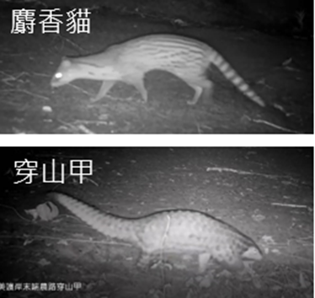 |  | 遵照建議辦理。屆時再提供細部設計圖生態團隊確認通道形式。
說明：
1.勘查摘要應與生態環境課題有關，如生態敏感區、重要地景、珍稀老樹、保育類動物及特稀有植物、生態影響等。
2.表格欄位不足請自行增加或加頁。
3.多次勘查應依次填寫勘查記錄表。

水庫集水區保育治理工程生態檢核表 規劃設計階段附表

附表D-03 工程方案之生態評估分析
工程名稱  （編號） | 108年度曾文水庫集水區主流新美段護岸加高工程 | 填表日期 | 民國 108 年 10月7 日
評析報告是否完成下列工作 | ■由生態專業人員撰寫、■現場勘查、■生態調查、□生態關注區域圖、■生態影響預測、■生態保育措施研擬、□文獻蒐集
- 生態團隊組成：
姓名 | 單位/職稱 | 學歷/專業資歷 | 專長/負責工作
林■■ | 漢林生態顧問有限公司/經理 | 台灣大學動物學研究所碩士/16年 | 陸域動物生態調查評估、工程生態評析/工程生態評析
宋■■ | 漢林生態顧問有限公司/計畫經理 | 中山大學生物科學所碩士/13年 | 陸域動物生態調查評估、陸域生態記錄、資料收集彙整
李■■ | 漢林生態顧問有限公司/研究員 | 台南大學生態科學與技術所碩士/9年 | 水域生物生態調查評估/水質及水域生態環境記錄及建議

2.棲地生態資料蒐集：
依據「曾文水庫生態資源調查及成果」報告書（經濟部水利署南區水資源局，2015）以及108年度 調查結果，新美週邊森林有許多中小型野生動物活動，如保育類麝香貓及穿山甲。本案河段兩岸植被茂密，坍塌區域後方也有廣大的森林，既有護岸已造成動物通行的橫向阻隔，因此改善動物橫向通行之設計，為本案生態措施建議之要點之一。此外，因施工期間機具會在河道中行進，基本水質維護也需留意。
3.生態棲地環境評估：
本案預定地將於既設護岸上方進行，既設護岸上方施工前環境為為裸露地及草生地。因此結構物設置的位置，不會影響到自然棲地。但需注意臨時便道的設置，因鄰近河道，需留意水質保護。護岸的結構會影響動物橫向通行，建議可採緩坡化的設計，減輕對動物通行的影響。
4.棲地影像紀錄：
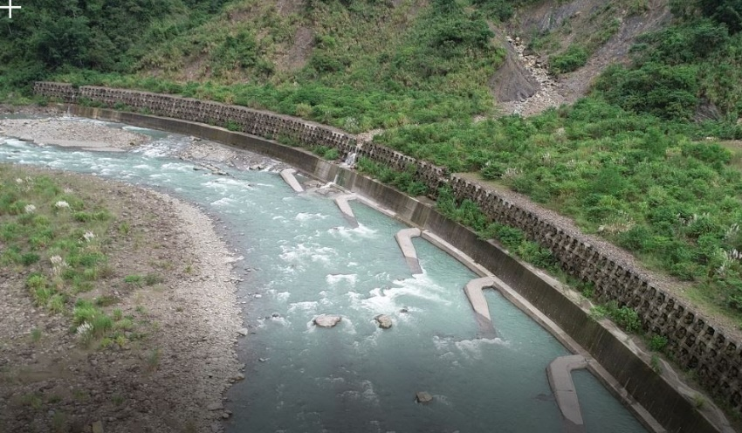
5.生態關注區域說明及繪製：
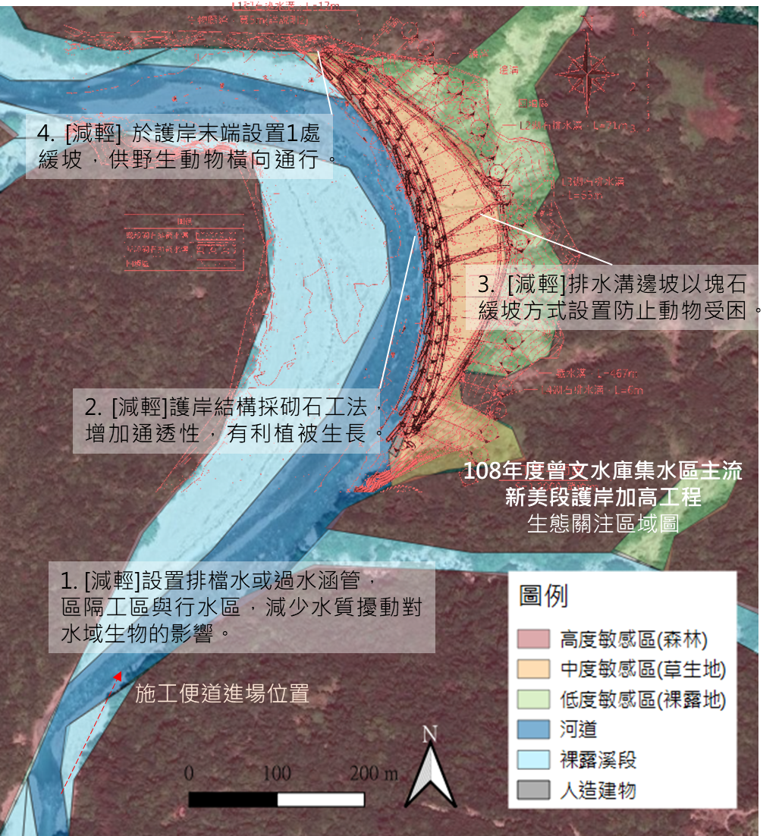
6. 研擬生態影響預測與保育對策：
檢視設計初稿後，提供生態建議如下：
(1)護岸主體通道設置：本案護岸加高5m，排水溝最低處還有3米落差，坡度1:0.4斜度大於動物坡道建議之45度，加上既有護岸高度，會造成動物通行橫向阻隔。建議在地形及結構考量許可下，加設1處堆塊石緩坡，以人員能夠順利上下通行為原則。
(2)排水溝通道設置：回填區排水溝深度2m、坡度大於45度，恐動物受困，建議在排水溝出口處，以堆塊石或其他方式製造緩坡；或在每段排水溝中段或起使處，選一處加設堆塊石緩坡，使動物受困溝內時，能順利脫困。
(3)水質保護：設置排檔水設施，區隔工區與行水區，避免機具擾動影響水質。
(4) 護岸結構採砌石工法，增加通透性，有利植被生長。

7.生態保全對象之照片：
108年預定地周邊紅外線相機調查成果
說明：
1.本表由生態專業人員填寫。

填寫人員： 宋■■

水庫集水區保育治理工程生態檢核表 規劃設計階段附表

附表D-04 民眾參與紀錄表
編號:
填表人員  (單位/職稱) | 曾管中心 周■■ 工程員 | 填表日期 | 民國108年11月27日
參與項目 | □訪談 □設計說明會 □公聽會 □座談會  □■其他：地方說明會 | 參與日期 | 民國108年11月20日
參與人員 | 單位/職稱 | 參與角色 | 相關資歷
新美村居民、村長 | 如後方附件
阿里山鄉代表 | 如後方附件
武清山議員服務處 | 如後方附件
生態意見摘要  提出人員(單位/職稱)______________________ |  | 處理情形回覆  回覆人員(單位/職稱) ________________________
地方說明會中，在地民眾並無提出生態相關的意見。地方說明會紀錄及出席人員如後方附件。
說明：
1.參與人員資格限制依照石門水庫及其集水區整治計畫民眾參與注意事項，以及曾文南化烏山頭水庫治理及穩定南部地區供水計畫民眾參與注意事項辦理。
2.紀錄建議包含所關切之議題，如特稀有植物或保育類動物出現之季節、環境破壞等。
3.民眾參與紀錄須依次整理成表格內容。
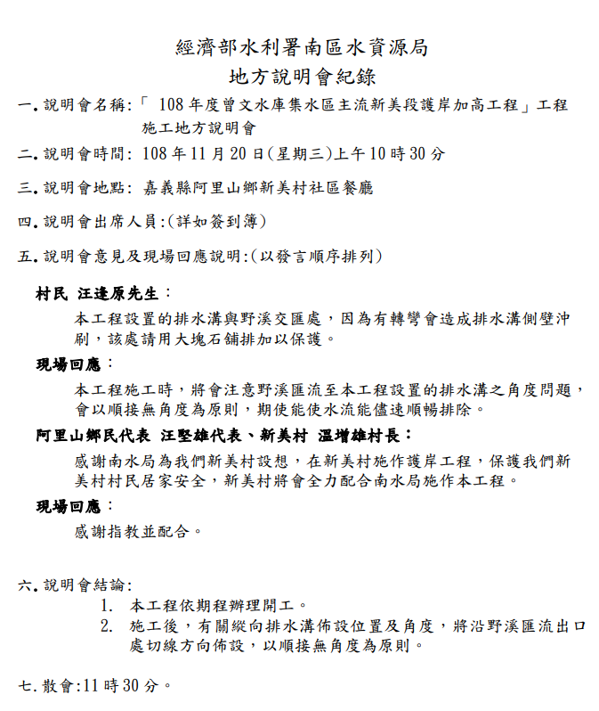
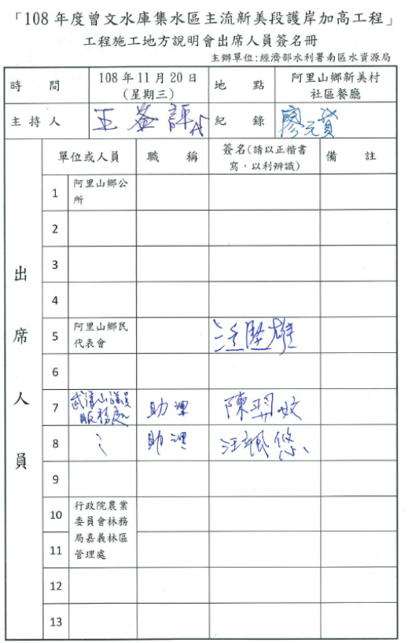 | 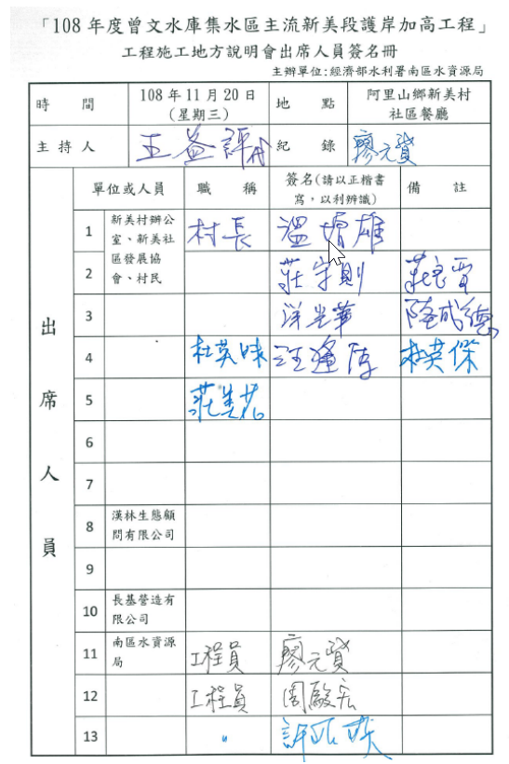

水庫集水區保育治理工程生態檢核表 規劃設計階段附表

附表D-05 生態保育策略及討論紀錄
填表人員  (單位/職稱) |  | 宋■■（漢林生態顧問有限公司/計畫經理） |  | 填表日期 | 民國 108 年 10月07 日
解決對策項目 |  | 動物通道設置方式討論 |  | 實施位置 | 護岸主體末端、排水溝
解決對策之詳細內容或方法(需納入施工計畫書中)
- 設置排檔水或過水涵管，區隔工區與行水區，避免機具擾動，保護水質。
- 護岸結構採砌石工法，增加通透性，有利植被生長。
- 於護岸末端設置1處緩坡，供野生動物橫向通行。
- 排水溝邊坡以塊石緩坡(小於45度)方式設置防止動物掉落無法逃脫。。
圖說：（動物通道設置方式討論）
- 護岸主體通道設置：本案護岸加高5m，排水溝最低處還有3米落差，坡度1:0.4斜度大於動物坡道建議之45度，加上既有護岸高度，會造成動物通行橫向阻隔。建議在地形及結構考量許可下，加設1處堆塊石緩坡，以人員能夠順利上下通行為原則，如下圖「107年度曾文水庫集水區主流山美段河道護岸工程」於護岸末端堆塊石緩坡。
設計定稿納入建議：
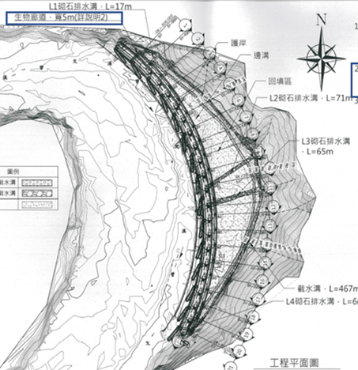
- 排水溝通道設置：排水溝深度2m、坡度大於45度，恐動物受困，建議在排水溝出口處，以堆塊石或其他方式製造緩坡；或在每段排水溝中段或起使處，選一處加設堆塊石緩坡，使動物受困溝內時，能順利脫困。
設計定稿納入建議：
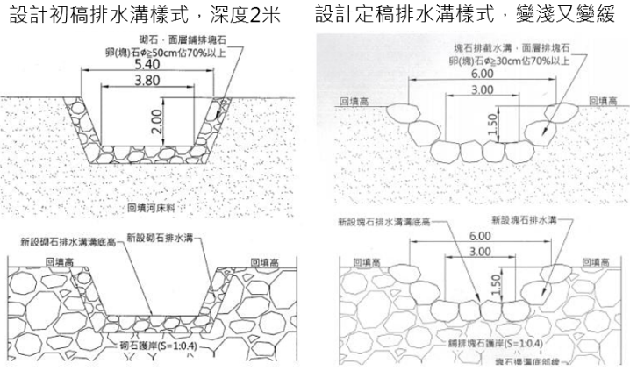
3. 水質保護：設置排檔水設施，區隔工區與行水區，避免機具擾動影響水質。

施工階段監測方式：
1.執行自主檢查
2.於完工後進行紅外線相機監測動物利用狀況。
現勘、討論及研擬生態保育措施的過程、紀錄
日期 | 事項 |  | 摘要
108.09.24 | 討論動物通道設置形式 |  | 檢視細部設計圖，討論動物通道設置形式是否符合生態需求，以及可能的工法。
說明：
1.本表由生態專業人員填寫。
2.解決對策係針對衝擊內容所擬定之對策，或為考量生態環境所擬定之增益措施。
3.工程應包含計畫本身及施工便道等臨時性工程。

填寫人員： 宋■■ 日期： 108.10.07

水庫集水區保育治理工程生態檢核表 施工階段附表

附表C-01 施工團隊與環境保護計畫
填表人員  (單位/職稱) | 宋■■（漢林生態顧問有限公司/計畫經理） |  | 填表日期 | 民國108 年12 月 1 日
施工團隊
 | 姓名 | 單位/職稱 | 專長 |  | 負責工作
工程  主辦機關 | 徐■■ | 曾管中心主任 | 水利 |  | 主管
監造單位  /廠商 | 王■■ | 曾管中心/正工程司 | 水利工程 |  | 監造
施工廠商 |  | 長基營造有限公司
環境保護計畫
類型 | 摘要 |  |  |  | 資料來源
相關環境  監測計畫 | - 每個月由施工廠商實施自主檢查  - 於完工後監測動物利用通道情形

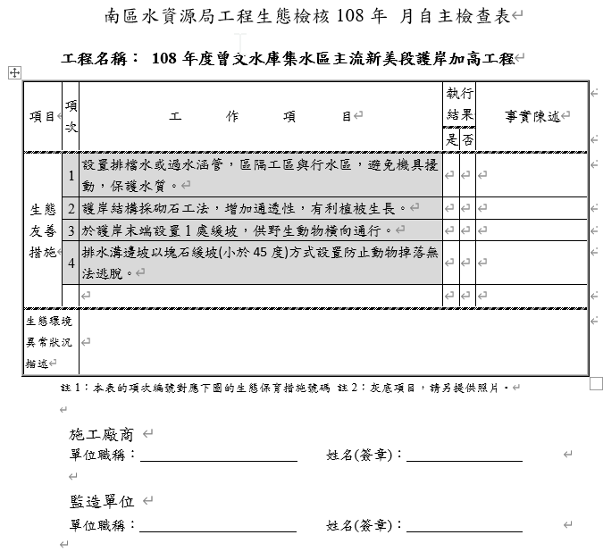

水庫集水區保育治理工程生態檢核表 施工階段附表

附表C-04 生態監測紀錄表
工程名稱  （編號） | 108年度曾文水庫集水區新美護岸加高工程 | 填表日期 | 民國109年5月23日
1.生態團隊組成：
姓名 | 單位/職稱 | 學歷/專業資歷 | 專長/負責工作
林■■ | 漢林生態顧問有限公司/經理 | 台灣大學動物學研究所碩士/16年 | 陸域動物生態調查評估、工程生態評析/工程生態評析
宋■■ | 漢林生態顧問有限公司/計畫經理 | 中山大學生物科學所碩士/13年 | 陸域動物生態調查評估、陸域生態記錄、資料收集彙整

2.棲地生態資料蒐集：
依據「曾文水庫生態資源調查及成果」報告書（經濟部水利署南區水資源局，2015）以及108年度調查結果，新美週邊森林有許多中小型野生動物活動，如保育類麝香貓及穿山甲。本案河段兩岸植被茂密，坍塌區域後方也有廣大的森林，既有護岸已造成動物通行的橫向阻隔，因此改善動物橫向通行之設計，為本案生態措施建議之要點之一。此外，因施工期間機具會在河道中行進，基本水質維護也需留意。
3.生態棲地環境評估：
生態人員完工後勘查，除動物通道等保育措施有確實執行外，工程主動保留河道中的大石。工程位置周邊有有小環頸鸻、小白鷺、白紋鳳蝶在工區水域活動，為水域生態健全之指標。
4.棲地影像紀錄：
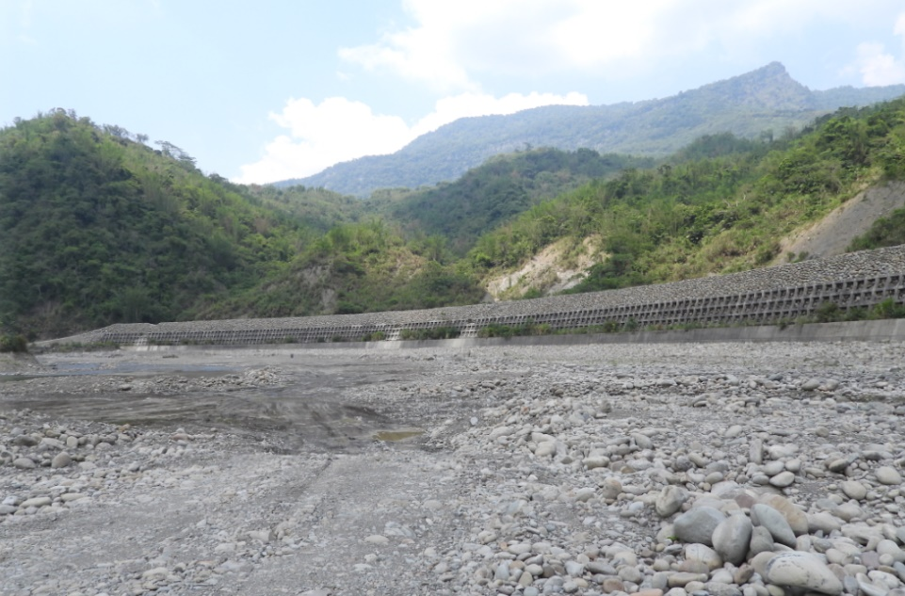109.04.29
5.生態保全對象之照片：無特殊保全對象。
說明：
1.本表由生態專業人員填寫。

填寫人員： 宋■■

水庫集水區保育治理工程生態檢核表 施工階段附表

附表C-06 生態保育措施與執行狀況
填表人員  (單位/職稱) | 宋■■/漢林生態顧問公司/計畫經理 | 填表日期 |  | 民國109年 5月23日
施工圖示
設計階段 | 圖示 |  |  |  | 說明
施工範圍與生態關注區域套疊圖 | 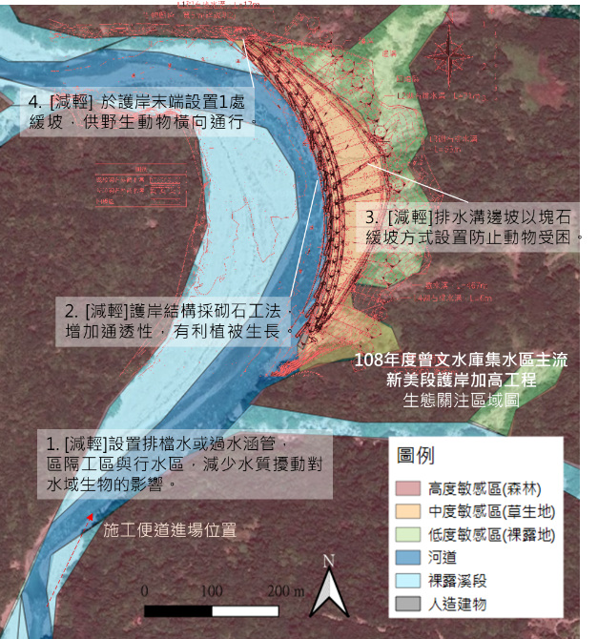 |  |  |  | 如圖
範圍限制  現地照片 | 無特定限制範圍 |  |  |  | -
生態保育措施與執行狀況
項目 | 生態保育措施 | 狀況摘要 | 照片(拍攝日期)
生態友善措施 | [迴避] 護岸主體通道設置 | 於護岸末端加設1處堆塊石緩坡。人員可順利攀登，推測小型哺乳動物可通行。 | 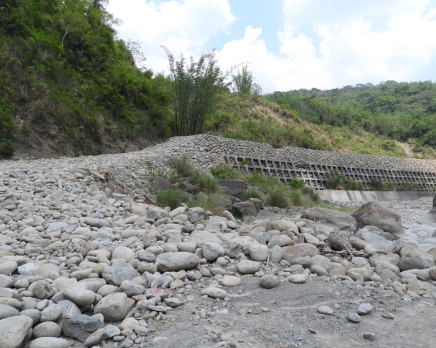  109.4.29生態人員現勘  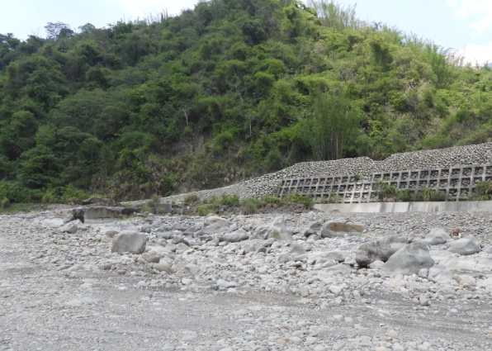  109.4.29生態人員現勘
 | [減輕] 排水溝通道設置 | 排水溝邊坡以塊石緩坡方式設置。調整排水溝邊坡斜度至45度以下，避免動物受困。 | 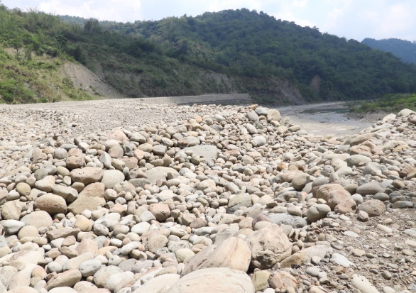  109.4.29生態人員現勘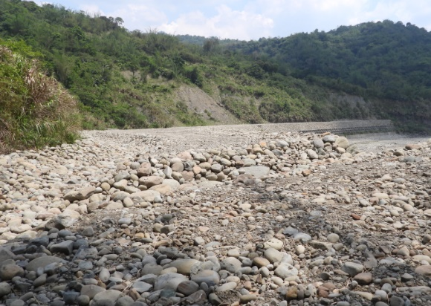  109.4.29生態人員現勘
 | [減輕] 水質保護 | 設置排檔水設施，區隔工區與行水區，避免機具擾動影響水質。  工程主動保留河道中的大石。 | 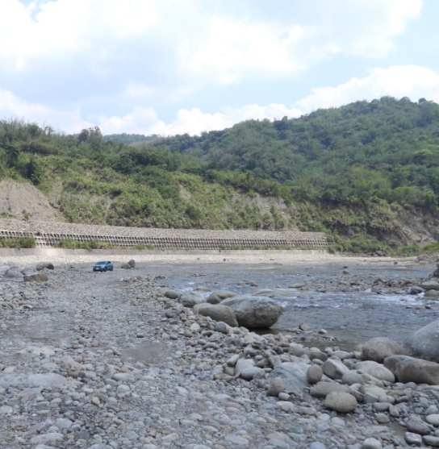  109.4.29生態人員現勘  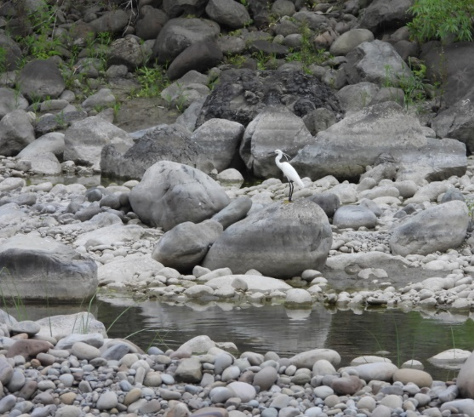  109.4.29生態人員現勘
說明：
1.本表由生態專業人員填寫。

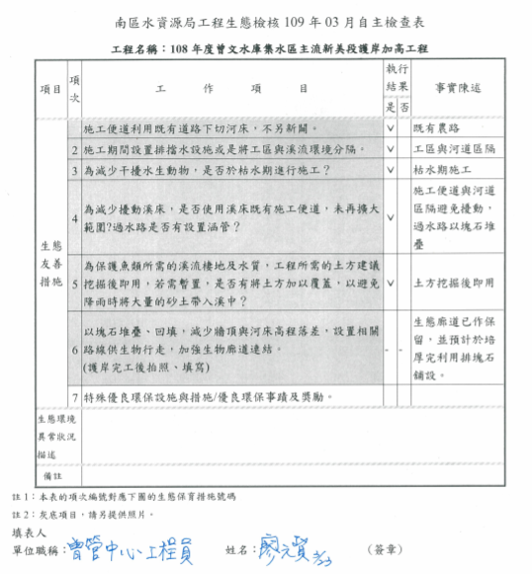 | 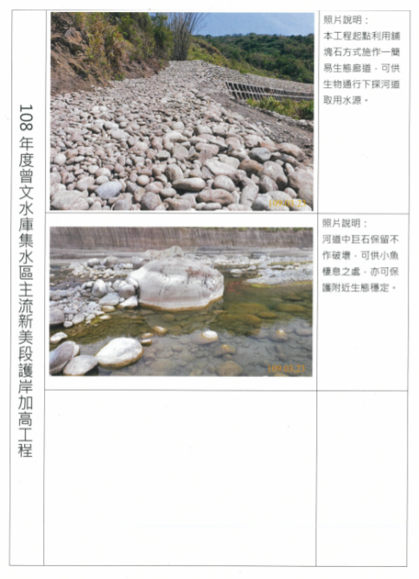
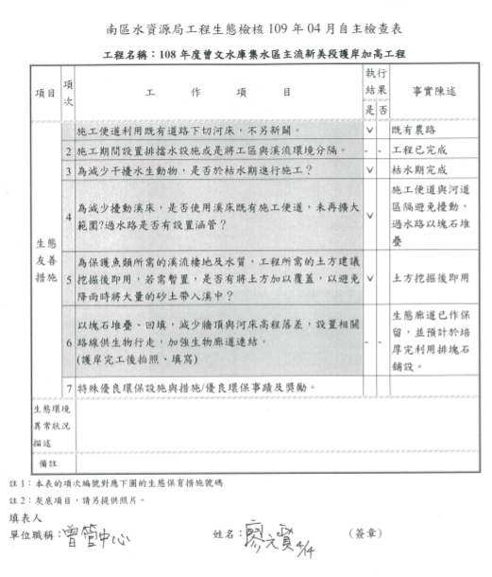 | 